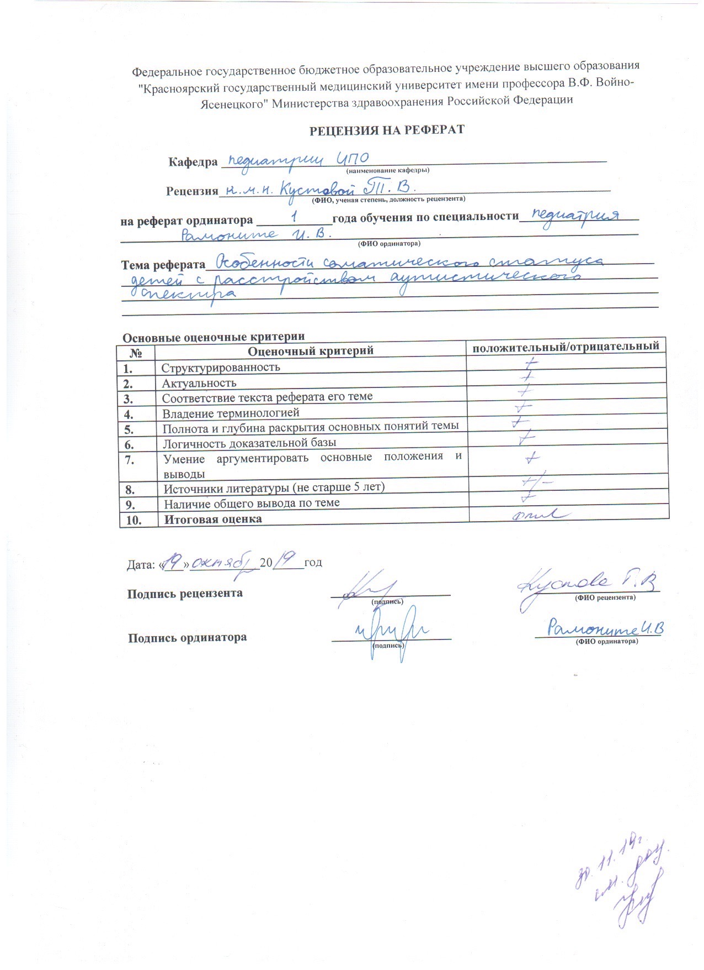

Федеральное государственное бюджетное образовательное учреждение высшего образования "Красноярский государственный медицинский университет имени профессора В.Ф. Войно-Ясенецкого" Министерства здравоохранения Российской Федерации

Кафедра педиатрии ИПО

Зав.кафедрой: д.м.н. проф. ТаранушенкоТ.Е.
Проверила: к.м.н. Кустова Т.В.

Реферат
Особенности соматического статуса
детей с расстройством аутистического спектра

Выполнила:
врач-ординатор Рамоните И.В.

Красноярск, 2019 г
Содержание
- Введение
- Основные факты
- Соматический статус у детей с РАС
- Неврологический статус у детей с РАС
- Эпилепсия и аутизм
- Заключение
- Список литературы

Введение
Расстройство аутистического спектра (РАС) — патология развития, характеризующееся нарушением социального взаимодействия и общения, повторяющимися и стереотипными моделями поведения и неравномерным интеллектуальным развитием, часто с умственной отсталостью. Симптомы появляются в раннем детстве. Причина у большинства детей неизвестна, хотя данные подтверждают генетический компонент, у некоторых пациентов расстройства могут быть вызваны заболеваниями мозга органической природы.
РАС часто сопровождаются другими нарушениями, в том числе эпилепсией, депрессией, тревожным состоянием и гиперактивным расстройством с дефицитом внимания. Интеллектуальный уровень крайне варьируется: от тяжелого повреждения до высоких когнитивных способностей.
Аутизм является одним из наиболее распространенных заболеваний в современной человеческой популяции. Его нередко называют болезнью XXI в., не знающей расовых, национальных и социальных границ. Отмечается негативная тенденция к увеличению количества детей с таким расстройством развития. Одной из причин роста распространенности этого заболевания стал пересмотр критериев, по которым выявляют данное расстройство. В настоящее время к РАС относят не только классический аутизм, но и расстройства развития, которые имеют близкие комплексы симптомов. В связи с этим сейчас принято относить все эти расстройства к аутистическому спектру расстройств.
Ребенок с аутизмом имеет ряд особенностей соматического и неврологического статуса, поэтому помимо систематического наблюдения психиатра он должен получать квалифицированную помощь других специалистов, заключающуюся как в обследованиях, так и в лечении.

Основные факты
- 1 из 160 детей страдает расстройством аутистического спектра (РАС).
- Расстройства аутистического спектра начинаются в детстве, но, как правило, сохраняются в подростковом и взрослом возрасте.
- Хотя некоторые лица с РАС способны жить самостоятельно и продуктивно, другие страдают тяжелыми нарушениями и нуждаются в пожизненном уходе и поддержке.
- Основанные на фактических данных социально-психологические мероприятия, такие как программы по поведенческой терапии и обучению родителей, могут уменьшить трудности в общении и социальном поведении и оказать положительное воздействие на благополучие и качество жизни людей с РАС и лиц, осуществляющих уход за ними.
- Меры помощи лицам с РАС должны сопровождаться более широкими мероприятиями, с тем чтобы придать физической и социальной среде и взаимоотношениям более доступный, инклюзивный и благоприятный характер.

Особенности соматического статуса у детей с РАС
1. Нарушение функции желудочно-кишечного тракта (ЖКТ).
Первые симптомы возникают в возрасте 1— 4 мес: ребенок становится беспокойным, «заходится в плаче», при этом отмечается повышенное газообразование, расстройство стула. Обычно диагностируют колики, дисбактериоз, лактазную недостаточность. В более старшем возрасте характерны функциональные нарушения ЖКТ: боли в животе, хронический запор или диарея (с частично непереваренной пищей в стуле), метеоризм, гастроэзофагеальный рефлюкс. Встречаются рефлюкс-эзофагит I или II степени, хронические гастрит и дуоденит.
Низкая активность ферментов, разлагающих углеводы, описана у половины детей с аутизмом. У 25 % больных повышается выделение желчи и поджелудочного сока после внутривенного введения секретина, что предполагает высокую чувствительность секрети-новых рецепторов в поджелудочной железе и печени.
Описаны нарушения флоры кишечника. Отсутствующие в норме неспоровые анаэробы, в частности Clostridium histolyticum, и микроаэрофильные бактерии у детей с аутизмом выявляются в большом количестве. Наблюдается повышение бактериального эндотоксина в сыворотке.
Микроскопическими находками являются лимфоидная нодулярная гиперплазия тонкого и толстого кишечника, описаны случаи вторичного эозинофильного колита. Выявленная иммунопатология слизистой оболочки ЖКТ при аутизме легла в основу гипотезы об аутоиммунном повреждении кишечника, и в частности Мейснерова и Ауэрбахова сплетений, которые функционируют за счет выброса серотонина. Суть гипотезы заключается в том, что перекрестные антитела взаимодействуют с серотониновыми рецепторами центрального происхождения; однако это не объясняет других изменений в головном мозге, выявленных при аутизме.
Неудивительно, что в некоторых случаях соблюдение диеты улучшает поведение ребенка. Однако достоверных исследований взаимосвязи аутизма и дисфункции ЖКТ не проводилось.
2. Нарушения обмена веществ.
При аутизме нарушен баланс гипоталамо-гипофизарно-надпочечниковой оси. Зарегистрирована чрезмерная реакция эндокринной системы на инсулиновый стресс. После вызванной введением инсулина гипогликемии происходит более медленное, чем в норме, восстановление уровня глюкозы, более быстрый выброс кортизола и соматотропина. Также выявлен низкий уровень инсулиноподобного фактора роста 1 в спинномозговой жидкости.
Нарушения обмена нейромедиаторов настолько очевидны, что до недавнего времени ведущая гипотеза происхождения аутизма гласила, что он является нейромедиаторным расстройством. При аутизме выявляют как повышение, так и понижение уровня различных нейромедиаторов. Синтез серотонина снижен по сравнению с нормой, в то время как уровень его предшественника — свободного триптофана — в плазме крови повышен на 30—50 %. Выявлены аутоантитела к рецепторам серотонина и их низкая активность, приводящая к тому, что свободный серотонин не связывается рецептором.
У 30 % больных аутизмом выявляют повышение серотонина и снижение мелатонина. Мелатонин образуется из серотонина под действием нескольких ферментов шишковидной железы. Нарушением метаболизма мелатонина объясняют распространенные при аутизме нарушения сна — диссомнии и парасомнии. При изменении циркадного ритма под воздействием света и темноты ни у одного из пациентов с аутизмом не выявлен нормальный уровень мелатонина.
3. Нарушение церебрального кровотока. Согласно одной из теорий, тромбоциты и сосудистый эндотелий вовлечены в каскад патофизиологических реакций при аутизме. При функциональной МРТ и позитронно-эмиссионной томографии, как правило, снижен мозговой кровоток в лобно-височных областях мозга, а в сером веществе повышено содержание жидкости. На этих данных (церебральный отек) базируется теория воспаления серого вещества при аутизме.
4. Аутоиммунные реакции при аутизме.
При аутизме выявлены различные аутоантитела к антигенам мозга, но результаты этих исследований часто противоречат друг другу. Кроме того, не ясно, являются ли антитела причиной аутизма или его следствием. D.L. Vargas et al. выявили активный воспалительный процесс в коре головного мозга, белом веществе и мозжечке в виде активации микроглии и астроглии, повышения уровня цитокинов (макрофагальный хемоаттрактант-ный белок (MCP-1) и фактор роста опухоли). Накопление макрофагов и моноцитов, отсутствие лимфоцитов и антител указывает на нейроиммунную реакцию. В цереброспинальной жидкости выявлено повышение уровня цитокинов (TNF-альфа, IL-6 и GM-CSF, IFN-гамма, IL-8, MCP-1). Эти изменения сопровождаются лимфопенией на периферии, неполной клеточной Т-активацией после стимуляции, уменьшением активности натуральных киллеров Т-лимфоцитов, колебанием уровня иммуноглобулина в сыворотке, ростом числа моноцитов и нарушением соотношения Th1/Th2 с преобладанием Th2 без компенсаторного увеличения регулирующего цитокина IL-10.
Аналогичные изменения выявляются при неврологических расстройствах аутоиммунного характера, при которых поведенческие и когнитивные нарушения возникают вследствие аутоиммунной агрессии по отношению к собственным нейронам. В экспериментах на животных доказано, что аутоиммунные реакции в антенатальном и раннем постнатальном периодах могут вызывать отдаленные последствия в виде нарушения поведения и когнитивного дефицита.
На основании полученных данных была выдвинута теория, согласно которой внутриутробная вирусная инфекция нарушает толерантность иммунной системы при аутизме. Так, у детей с аутизмом выявлены серопозитивные антиядерные антитела, причем отмечена связь между семейным анамнезом аутоиммунных заболеваний и тяжестью аутизма. Повышен уровень сывороточных антител к основному белку миелина.
Вирусы BKV, JCV и SV40 значительно чаще выявляются у детей с аутизмом. Характерны бактериальные и/или вирусные инфекции, нетипичные для детского возраста, слабо выраженная реакция Манту и низкая выработка антител при вакцинации, особенно к возбудителю коклюша (Bordetella pertussis). Показано, что в контрольной группе детей с нормальным развитием антитела после вакцинации против кори, краснухи и паротита выработались в 100 % случаев, а у детей с аутизмом антитела к вирусу краснухи обнаружены у 73,3 %, паротита — у 53,3 %, кори — только у 50 % . Факт вакцинации по времени нередко совпадает с дебютом аутистического регресса. Неудивительно, что многие родители связывают заболевание ребенка с прививкой. В поддержку этого мнения свидетельствует тот факт, что, несмотря на тщательно проведенную плановую вакцинацию, дети с аутизмом продолжают часто болеть и нередко повторно переносят заболевания, от которых они были привиты. Все эти факты, а также выявление в крови детей с аутизмом повышенного содержания ртути (многие вакцины приготовляют на основе солей ртути) стали причиной возникновения теории о том, что причиной аутизма может быть вакцинация. Эта теория была очень популярна в 70-80-е годы, поддерживаясь спекулятивными исследованиями, показывающими, что рост аутизма в развитых странах происходил параллельно с внедрением массовой вакцинации. В результате родители стали отказываться от прививок, и, к сожалению, это привело к росту заболеваемости дифтерией и полиомиелитом, закончившемуся не только инвалидизацией, но и рядом смертельных случаев. Поэтому в настоящее время в западных странах данная теория утратила свою популярность, и негативное отношение родителей к вакцинации изменилось.
Открытие повышения уровня антител к казеину и белкам гликогена у пациентов с аутизмом привело к целому ряду теорий возникновения и лечения аутизма, которые во многом перекликаются с теорией функциональных нарушений ЖКТ. В результате, по инициативе родителей больных детей, стала очень популярной безглютеновая и бесказеиновая диета, причем многие родители отмечают улучшение состояния детей. К сожалению, достоверных исследований влияния диеты на клинические проявления аутизма не проводилось. Дети с аутизмом относятся к группе часто болеющих.
Особенности неврологического статуса у детей с РАС
Неврологический статус на момент осмотра детей основной группы характеризовался рассеянной микросимптоматикой в виде диссоциации тонуса, изменением рефлексов (легкой асимметрии сухожильных и периостальных рефлексов), низкой речевой продукцией и наличием дефекта в социальном общении. Со стороны черепно-мозговых нервов — недостаточность черепной иннервации в форме асимметрии и сглаженности носогубных складок, асимметрии глазных щелей, отклонения языка от средней линии и др.; нарушение конвергенции и аккомодации было у 16,3 % детей, сглаженность и меньшая подвижность носогубной складки; отклонение языка от средней линии в 2,3 % (большинство детей отказывались от выполнения данной инструкции), бульбарных и псевдобульбарных симптомов выявлено не было, однако у 14 % детей отмечено длительное удержание пищи во рту при сохранном глотательном рефлексе. Диссоциация тонуса, патологические рефлексы, координационные нарушения встречались у 39,5 % детей основной группы, что достоверно отличалось от детей контрольной группы — 9,6 % (Р<0,05). Неврологическая симптоматика у детей с аутизмом имела возрастную зависимость и в возрасте 3–6 лет была более выражена. В возрасте 7–10 лет неврологическая симптоматика сглаживалась, но не исчезала. В структуре неврологической патологии нами рассматривались отдельные неврологические синдромы, такие как периферическая цервикальная недостаточность, синдром мышечной дистонии, синдром пирамидно-экстрапирамидной недостаточности, энурез и прочие синдромы (тики, судорожный синдром, гипертензионно-гидроцефальный синдром). Выявлено, что у детей с аутизмом наиболее чаще регистрировались (Р<0,05) расстройств сна (диссомнии, инсомнии, сомнолонгвия, сомнамбулизм, ночные кошмары) — 53,5 % и 11,5 % соответственно в зависимости от группы (Р<0,05). На основании вышеизложенного мы можем предположить, что, согласно полученным нами результатам, данные синдромы (синдром пирамидной, экстрапирамидной недостаточности, синдром мышечной дистонии, энурез и прочие), могут являться следствием достаточно высокой частоты субклинических форм поражения центральной нервной системы в перинатальном периоде. Начало их проявлений возникает в более позднем периоде (чаще в период 24–36 мес.), когда могут закрепляться генетические или приобретенные дефекты метаболизма.
Эпилепсия и аутизм
Повышение возбудимости нейронов головного мозга является своеобразным патогенетическим «перекрестком» между аутизмом и эпилепсией. На анатомическом уровне этот «перекресток» соответствует, вероятно, структурам лимбической системы (миндалевидное тело и гиппокамп), которые представляют собой высокоэпилептогенные зоны.
При первичном аутизме эпилепсия и эпилептиформная активность на электроэнцефалограмме (ЭЭГ) не связаны с аутистическим процессом, а являются независимым состоянием. Наиболее часто в таких случаях встречаются идиопатические формы эпилепсии, такие как детская абсансная эпилепсия, роландическая и юношеская миоклоническая эпилепсии. Наличие на ЭЭГ субклинической эпилептиформной активности может быть сопутствующим генетически детерминированным эпилептиформным феноменом, который требует лишь динамического наблюдения.
Эпилептические приступы при аутизме могут быть разных типов. Чаще отмечаются фокальные приступы (особенно исходящие из коры височной доли) и инфантильные спазмы. У 46 % детей с инфантильными спазмами в катамнезе отмечаются проявления аутизма и интеллектуального дефицита, поскольку гипсаритмия представляет собой своего рода «когнитивный эпилептический статус». Дебют симптоматической фокальной эпилепсии (обычно височной или лобной) в младенческом возрасте также может стать причиной аутизма.

Заключение
Подводя итог, можно отметить, что в большинстве случаев структура соматической патологии детей с РАС преимущественно характеризуется наличием заболевания желудочно-кишечного тракта (дискинезии билиарного тракта, хронические заболевания гастродуоденальной зоны), аллерго- и иммунопатология, представленная бронхиальной астмой, атоническим дерматитом, аллергическим ринитом, вторичными иммунодефицитными состояниями, наличием аутоиммунных заболеваний, . Высока встречаемость сочетанной патологии.
Неврологическая симптоматика у детей с аутизмом имеет возрастную зависимость и в возрасте 3–6 лет более выражена. Синдром пирамидной, экстрапирамидной недостаточности, синдром мышечной дистонии, энурез и прочие, могут являться следствием достаточно высокой частоты субклинических форм поражения центральной нервной системы в перинатальном периоде.

Список литературы
- Бобылова М. Ю., Винярская И. В., Быстрова К. Ю., Нароваткина Ю. К. Атипичный аутизм у детей: особенности соматоневрологического статуса и амбулаторного наблюдения врачом общепедиатрического профиля // Русский журнал детской неврологии. 2014. №1. – С. 42-511;
- Дониёрова Ф. А. Соматический и неврологический статус детей с аутизмом // Молодой ученый. — 2017. — №20. — С. 189-192.;
- Расстройства аутистического спектра: диагностика, лечение, наблюдение. Клинические рекомендации (протокол лечения), 2015.
- Никольская О.С., Баенская Е.Р., Либлинг М.М. Аутичный ребенок. Пути помощи. Изд. 6-е, стер. — М.: Теревинф, 2010. — (Особый ребенок). — 288 с.
- Башина В.М. Аутизм в детстве, 1999.-М., Медицина. - С.240
- Верхотурцева Е.Е. Ребенок с расстройством аутистического спектра // Международный журнал гуманитарных и естественных наук. 2016. №1.

